2022
Giske kommune

[systematisk identifikasjon og oppfølging av utsette barn]

Sjå meg
Etableringsplan
Samhandlingsteam
for god oppvekst

Dato for utarbeiding: november 2022.
Siste redigering 31.januar 2023.
Utarbeida av prosjektleiar BTS, Torill Valderhaug
Etableringsplan Samhandlingsteam for god oppvekst
Innhald
1 Innleiing 3
1.1 Betre Tverrfagleg Samhandling, BTS 3
1.2 Arbeid på fleire nivå 4
1.3 Nasjonale grep for å tette sikkerhetsnettet 6
1.4 Korleis sikrar vi flyt i sakene som går på tvers av einingar og sektorar? 7
2 Samhandlingsteam for god oppvekst 8
2.1 Mandat 9
2.2 Medlemmar 10
2.3 Oppgåver 10
2.3.1 Tverrfagleg halvdag 11
2.4 Møtestruktur Samhandlingsteam for god oppvekst 13
3 Arbeidsprosess utarbeiding av plan 14
4 Kjelder og kunnskapsgrunnlag 15

Innleiing
Målet med denne planen er å forankre, etablere og implementere Samhandlingsteam for god oppvekst i Giske kommune. Planen er tenkt nyttig i prosessen med utforming av forslag, og som grunnlag for politisk sak vedr. etablering.

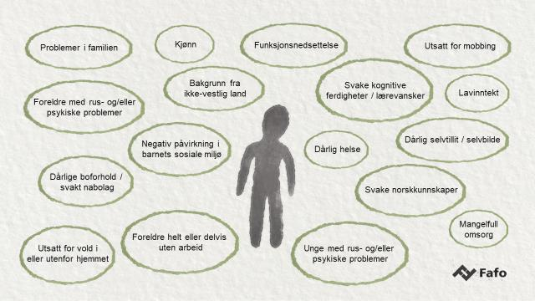
Betre Tverrfagleg Samhandling, BTS
Giske kommune fekk midlar gjennom Bufdir si tilskotsordning Tilskudd til systematisk identifikasjon og oppfølging av utsatte barn i 2020. I 2021 vart prosjektet Sjå meg – felles innsats for barn og unge oppretta (BTS-prosjektet). Dette prosjektet handlar om å lage modell som viser korleis vi arbeider for å sjå, forstå, samhandle og sikre god oppfølging for barn og unge som treng hjelp. Modellen skal vise korleis planar, verktøy, rutinar og samarbeidsarenaer i kommunen bidreg til det - på tvers av tenester og organisasjonsnivå. Modellen må vere heilskapleg, og samstundes fleksibel nok til å kunne ta opp i seg endringar i organisering, tenester og tiltak osb. Modellen må haldast levande med fortløpande korrigeringar slik at det blir eit reelt verktøy for alle som skal oppdage og følgje opp barn og unge som treng hjelp. Prosjektet er ein del av ein større samanheng, og modellutviklinga må sjåast på som ein start. Arbeidet for å bygge kultur og kompetanse til å oppdage, følgje opp og til å samarbeide tverrfagleg både internt og på tvers av tenestene og einingane vil vere eit kontinuerleg arbeid, uavhengig av BTS-prosjektet.
Første del av prosjektet var ei kartleggingsfase. I den kjem fram at tilsette etterspør betre oversikt over tilbod, system, struktur og samhandlingsarenaer. I tillegg ser ein ønske om tydelegare prioriteringar (for å unngå at vi held på med alt samstundes), forutsigbarhet og meir felles retning i arbeidet med barn og unge.
Del av kartlegginga i Giske var BTI-undersøkinga i 2019. Denne viser blant anna at tilsette i barnehage og skule kjenner seg relativt trygge på at dei identifiserer lærevanskar, mobbing, psykiske og sosiale vanskar. Undersøkinga viser at dei er mindre trygge på om dei identifiserer problematisk bruk av rusmidler, psykisk sjukdom blant føresette, høgt konfliktnivå i heimen, overgrep, vold, omsorgssvikt og levekårsutfordringar.
Ulike risikofaktorar som kan hindre trygg kvardag og god utvikling.
I kartleggingsfasen gjennomførte prosjektleiar uformelle gåmøte med rektorar og styrarar. Eit av tema i samtalen var kva barn og ungdommar ein er uroa og bekymra for. Lista under viser enkel oppsummering av det som kom fram i samtalane:
- Dei som ikkje møter på skulen (høgt fråvær)
- Dei som er sjuke og som vi opplev ikkje får tilstrekkeleg helsehjelp (sjølvskading, angst, depresjon, spiseforstyrrelsar, atferdsvansker etc)
- Barn som ikkje kan å leike. Inntrykk av at dette blir stadig fleire.
- Dei som deltek på samlingar på tvers av kommunegrenser med avtalte slostkampar og tilgong på alkohol og rus
- Dei som vi ikkje forstår at har det vanskeleg. Kanskje fordi vi mangler tilstrekkeleg kompetanse på teikn og signal.
- Barn som framstår triste, sorgfulle eller mimikkfattige.
- Dei som har foreldre som ikkje vil ta imot hjelp
- Dei med emosjonelle vanskar, uro, utagering, ubalanse, psykiske plager (men uten diagnose).
- Barn med lav sjølvkjensle
- Dei som har foreldre med psykiske plager, psykiske lidelsar, lav omsorgsevne, rusmisbruk eller andre former for utfordring eller belastning.
- Dei som ikkje får digital grensesetting eller hjelp til å handtere det dei ser og opplev på nett
- Dei som ikkje deltek i fritidsaktivitetar og har lite sosial kontakt med andre
I BTI-undersøkinga fekk tilsette spørsmål om kva som hindrar dei i å handle på bekymring. Her var det delte svar; nokre svarer at dei synes det er vanskeleg å vite korleis, at det manglar rutiner og at ein er redd for manglande tilbod/oppfølgingstiltak. I tillegg er der svar som går på at ein er redd for å øydelegge relasjon, redd for å stå åleine, små forhold, språklege barrierer eller kulturelle barrierer, det å ha for lita tid til å følge opp bekymring eller ein er redd for å ta feil.

Arbeid på fleire nivå
Å arbeide med utsette barn og unge inneber både å arbeide med faktorar som fremmer god oppvekst, å undersøke og forsøke å forstå korleis barn og unge har det, og å gripe fatt i det som uroar eller bekymrar.
Fordi alle barn går i skulen og nesten alle går i barnehage, blir dette to viktige innsatsområde. Ein god barnehage og ein god skule er viktig for alle. For utsette barn og unge er det ekstra viktig. Barnehage og skule kan vere med å kompensere for andre sider ved livet som ikkje fungerer godt. Dette er viktig perspektiv fordi det vil alltid vere barn og unge vi ikkje forstår at har det vanskeleg. Ein dårleg oppvekst kan vare heile livet, og ein god barnehage og skule er viktig førebygging. Arbeid med oppvekstvilkår strekk seg naturleg ut over oppvekstsektor, og er relevant også for teknisk, kultur, helse og for samfunnsutviklinga generelt.
Å undersøke og forsøke å forstå korleis barn og unge har det inneber blant anna at ein arbeider systematisk med dei ulike kartleggingsverktøya kommunen nyttar. Det kan og innebere at tilsette som har dagleg kontakt med barn og unge har kompetanse på normalutvikling, på risiko- og beskyttelsesfaktorar, teikn – og signal, på samtale med barn og unge og at dei kjenner godt til kva system, rutiner og verktøy kommunen har for å handle på uro og bekymring.
For at vi skal gripe fatt i det som uroar og bekymrar, er vi avhengige av at våre system og strukturar fungerer som dei skal. Tilsette i Giske kommune arbeider hardt og finn som regel fram, får på plass samarbeid og får levert tenester. Samstundes etterspør dei altso betre oversikt, system og struktur i arbeidet –kva har vi av tilbod, kva kan dei ulike tenestene gjere, kven skal vi samarbeide med, kvar er arenaene for samhandling, korleis skal vi går fram osb. Samarbeidet mellom aktørane fungerer godt i nokre saker og dårleg i nokre saker. Vi erkjenner at det blir for tilfeldig, for tidkrevjande og det gir ikkje alltid den systematikken og samanhengen i tenestene som vi ønsker og treng at det skal ha. Eit viktig moment i dette er også at vi ikkje har samla oversikt på om vi prioriterer bruk av tid- og ressursar best mogleg.

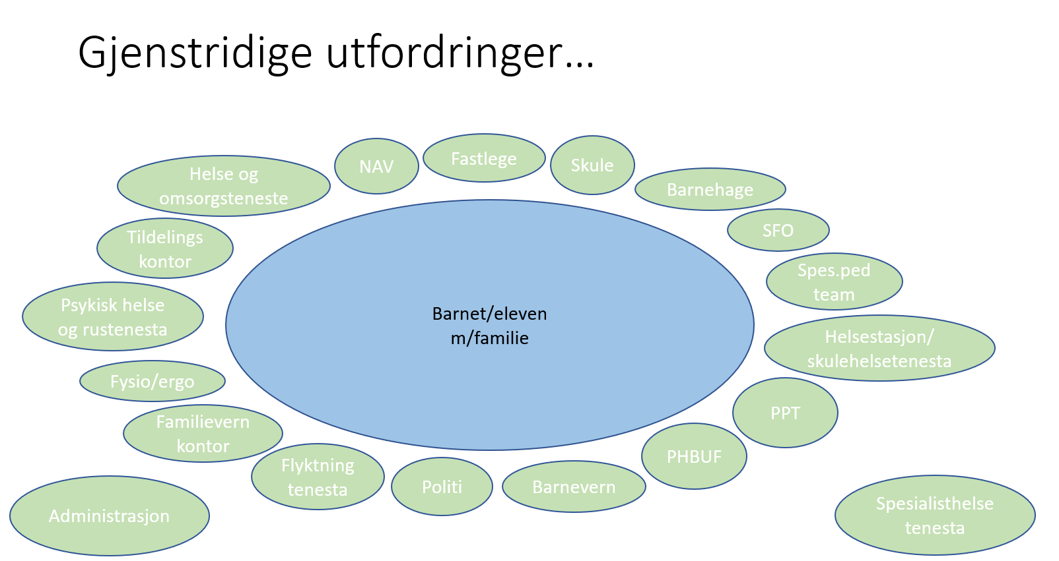

Ulike nasjonale rapportar peikar på at for mange barn og unge med ulike utfordringar ikkje blir oppdaga tidleg nok. Når ein studerer saker der vi som samfunn har svikta barn og ungdom, ser ein at hjelpa vi gir blir negativt påverka av utfordringar i samarbeidet mellom tenester og av brudd på oppfølginga. Når mange aktørar er involvert i ei sak kan arbeidet bli fragmentert. Ein arbeider ut frå eige fag, forståing, særlover, resursstilgong, budsjett osb. Det gjer at mange ser deler av ei sak, men ein risikerer at ingen ser heilskapen. Utfordringar, årsaker og løysingar som strekk seg over fleire teneste og sektorar blir gjerne kalla gjenstridige problem. Utfordringane lar seg ikkje dele opp etter vår inndeling av sektorar, teneste og ansvarsområde. Nasjonale rapportar peikar nettopp på at problema gjerne oppstår i grenseflatene mellom tenestene. Figuren over viser at det er mange aktuelle aktørar involvert i oppfølginga av barn og unge i Giske kommune.

Nasjonale grep for å tette sikkerhetsnettet
Fleire grep er gjort nasjonalt for å tette sikkerhetsnettet for barn og unge. Blant anna:
- Oppvekstreforma (barnevernsreforma)
I denne reforma er det ulike mål knytt både til kvalitet i barneverntenesta, rettstryggleiken for barna, og prioritering av førebygging og tidleg innsats. Med reforma følger krav om utarbeiding av Plan for forebygging av omsorgssvikt og adferdsvanskar.
- 0-24 Samarbeidet
Samarbeid mellom Helsedirektoratet, Barne-, ungdoms- og familiedirektoratet, Arbeids- og velferdsdirektoratet, Integrerings- og mangfoldsdirektoratet og Utdanningsdirektoratet, Sekretariatet for konfliktrådene og Politidirektoratet. Samarbeidet har også omfatta departementsnivået.
0–24 samarbeidet har hatt to langsiktige effektmål: Kommunenes ulike etater skal samarbeide bedre om hjelpetiltak overfor utsatte barn og unge og deres familier. Gjennomføringen i videregående opplæring skal økes, og derved skape grunnlag for aktiv deltakelse i samfunnslivet og varig tilknytning til arbeidslivet.
0-24-samarbeidet

- Nasjonal fagleg retningslinje Tidlig oppdagelse av utsatte barn og unge
Utarbeida i samarbeid mellom Helsedirektoratet, Utdanningsdirektoratet, Barne-, ungdoms- og familiedirektoratet, Politidirektoratet, Arbeids- og velferdsdirektoratet og Integrerings- og mangfoldsdirektoratet etter oppdrag fra Helse- og omsorgsdepartementet.

- Kompetanseløftet for spesialpedagogikk og inkluderande praksis
Kompetanseløftet er eit tiltak for leiarar og tilsette i barnehagar, skular og PP-tjenesten, og skal bidra til at den spesialpedagogiske hjelpa er tett på dei barna som har behov for det. Målet er at
  - alle barn og elever opplever å få et godt tilpasset og inkluderende tilbud i barnehage og skole.
  - alle barn og unge skal få mulighet til utvikling, mestring, læring og trivsel - uavhengig av sine forutsetninger.
  - barnehager, skoler, PP-tjenesten og andre i laget rundt barnet og eleven må jobbe sammen for å skape et inkluderende fellesskap.
  - det pedagogiske tilbudet må tilpasses slik at alle får et best mulig utgangspunkt for utvikling og læring.

- Endring i samarbeidsbestemmelsar i velferdstenestelovene, og utarbeiding av Nasjonal veileder: Samarbeid om tjenester til barn, unge og deres familier.
I dette ligg plikt for velferdstjenestene til å samarbeid på system- og individnivå, samordningsplikt for kommunen, rett til barnekoordinator og rett til individuell plan (IP).
I veilederen er heilskapleg leiing eit poeng; «Tverrsektorielle møter på ledernivå kan være hensiktsmessig for å skape felles mål, følge opp og utvikle samarbeidet.»

Korleis sikrar vi flyt i sakene som går på tvers av einingar og sektorar?
Målet er gode oppvekstvilkår der vi som samfunn ser og forstår, og følger opp barn og unge som treng hjelp. Dette er eit mål det er lett å samle seg om. For å lukkast må ein arbeide på fleire frontar, der ein av dei er å sjå på korleis vi sikrar den tverrfagleg og tverrsektorielle samhandlinga.
Enkelt sagt og oppsummert bør vi sikre samhandling for å tette hol i velferdstenestenettet og hindre at barn glepp mellom tenestene. Vi skal unngå at barn/familier blir kasteballer og sikre at utsatte barn blir fanget opp. Vi bør ha som mål å komme frå symptomlindring og bistand på enkeltområde, til meir heilskapleg oppfølging for betre livsmeistring og sosial inkludering.
Når eit barn eller ein ungdom får utfordringar som kan involvere fleire teneste og sektorar, vil det innebere at saka går på tvers av organisatoriske ansvarsområde. Saka kan ha fleire eigarar, men det er uklart kven som har ansvar for heilskapen.

Sektorinndeling er på mange måtar naturleg, men som vi ser kan det vere ei barriere for god samhandling. Ein ser naturleg utfordringar, ansvar, tilnærmingar og tiltak ut frå eige fag, oppgåver, mandat, lovverk og ressurstilgong. Vi styrer tenestene våre, og forløp eller saker som strekk seg på tvers av tenester og sektorar kan vere utfordrande. Dette er reelle utfordringar for tverrfagleg samhandling. Mål- og resultatstyring bidreg og til at ein fokuserer på å utføre eigne oppgåver, då det er her ein blir målt. Dette gjer det vanskeleg å sjå heilskapen i forløp som strekk seg over fleire ansvarsområde.
Når eit barn får behov for hjelp («grus i sko’a»), skal vi sette i gong ein arbeidsprosess. Denne arbeidsprosessen skal gi eit resultat, der barnet har fått dekt sitt behov so godt det let seg gjere («grusen er fjerna»).
Resultatet vil avhenge av korleis vi organiserer arbeidsprosessen; har vi dei rette verktøya? Fungerer rutinene? Har vi rett kompetanse? Dokumenterer vi slik vi skal? Har vi flaskehalsar i systemet? Bruker vi ressursane på rett måte? Og kva er verdien av resultatet vi får?

Prosess: «fjern grus i sko’a»

Samhandlingsteam for god oppvekst
Samhandlingsteam for god oppvekst er tenkt som løysing på utfordringsbilete som omtala over.
Vi ser at måten vi organiserer oss på og spesialiseringa i tenestene og tiltaka gjer at vi kan miste heilskapen. Ulike rapportar peikar også på at desto fleire aktørar som deltek, desto mindre lukkast vi med brukarmedverknad. Arbeidet med å sikre gode oppvekstvilkår, oppdage og hjelpe barn og unge som treng hjelp er sektorovergripande. Derfor må kommunen ha ein sektorovergripande struktur som tek i vare heilskapen i dette.
BTS-prosjektet er eit ryddeprosjekt. Erfaringa i prosjektet og i dialogen med tilsette er at det er behov for meir overordna styring og prioritering på dette feltet. Tilsette etterspør «slik gjer vi det i Giske kommune» og «dette prioriterer vi i Giske kommune». Ryddeprosjektet er ein start, og ein må sikre struktur som held handa om dette framover. Samhandlingsmodellen med system, rettleiar, rutiner og verktøy er kommunen sitt. Ingen sektor åleine kan ha ansvar for at det fungerer som det skal.
Både i nasjonal fagleg retningslinje Tidlig oppdagelse av utsatte barn og unge og i nasjonal veileder Samarbeid om tjenester til barn, unge og deres familier blir leiinga si rolle tydeleggjort. Dette handlar om å sikre at tilsette har rett kompetanse og har tilgang til verkøy, rutiner og ein systematikk som gir dei handlingsrom til å sjå, forstå og hjelpe barn som treng hjelp på ein god og hensiktsmessig måte. Det blir blant anna peika på
- at rutiner som blir utarbeida og har virkeområde på tvers av sektorar og verksemder kan bidra til felles forståing og praksis og at leiarane har eit hovedansvar for å sikre desse.
- Tverrsektorielle møter der tilsette kan dele erfaringar og kunnskap kan bidra til at tilsette bygg felles kompetanse og forståing, og at leiarane må legge til rette for slike felles møteplassar.
- At struktur for møter på leiarnivå er viktig for å førebygge at eksempelvis ansvar, økonomiske rammer mellom sektorar og på tvers av teneste og einingar blir diskutert i teama rundt barnet, ungdommen og familien. Og at felles møte på leiernivå kan vere gode arenaer for å følge opp rapportering og saker meldt frå tenestene og som omhandlar samarbeidet mellom verksemdene.
- At ein aktivitet for å ivareta plikten til å samarbeide på systemnivå kan være å inngå samarbeidsavtaler, og at leiarane må ha ansvar for desse.

Figuren under viser forslag til struktur per november 2022. Her er Samhandlingsteam for god oppvekst plassert som grønt felt øvst. Teamet skal monitorere, følge opp og sikre at heilskapen fungerer etter lover, forskrifter, utfordringsbilete og behov.
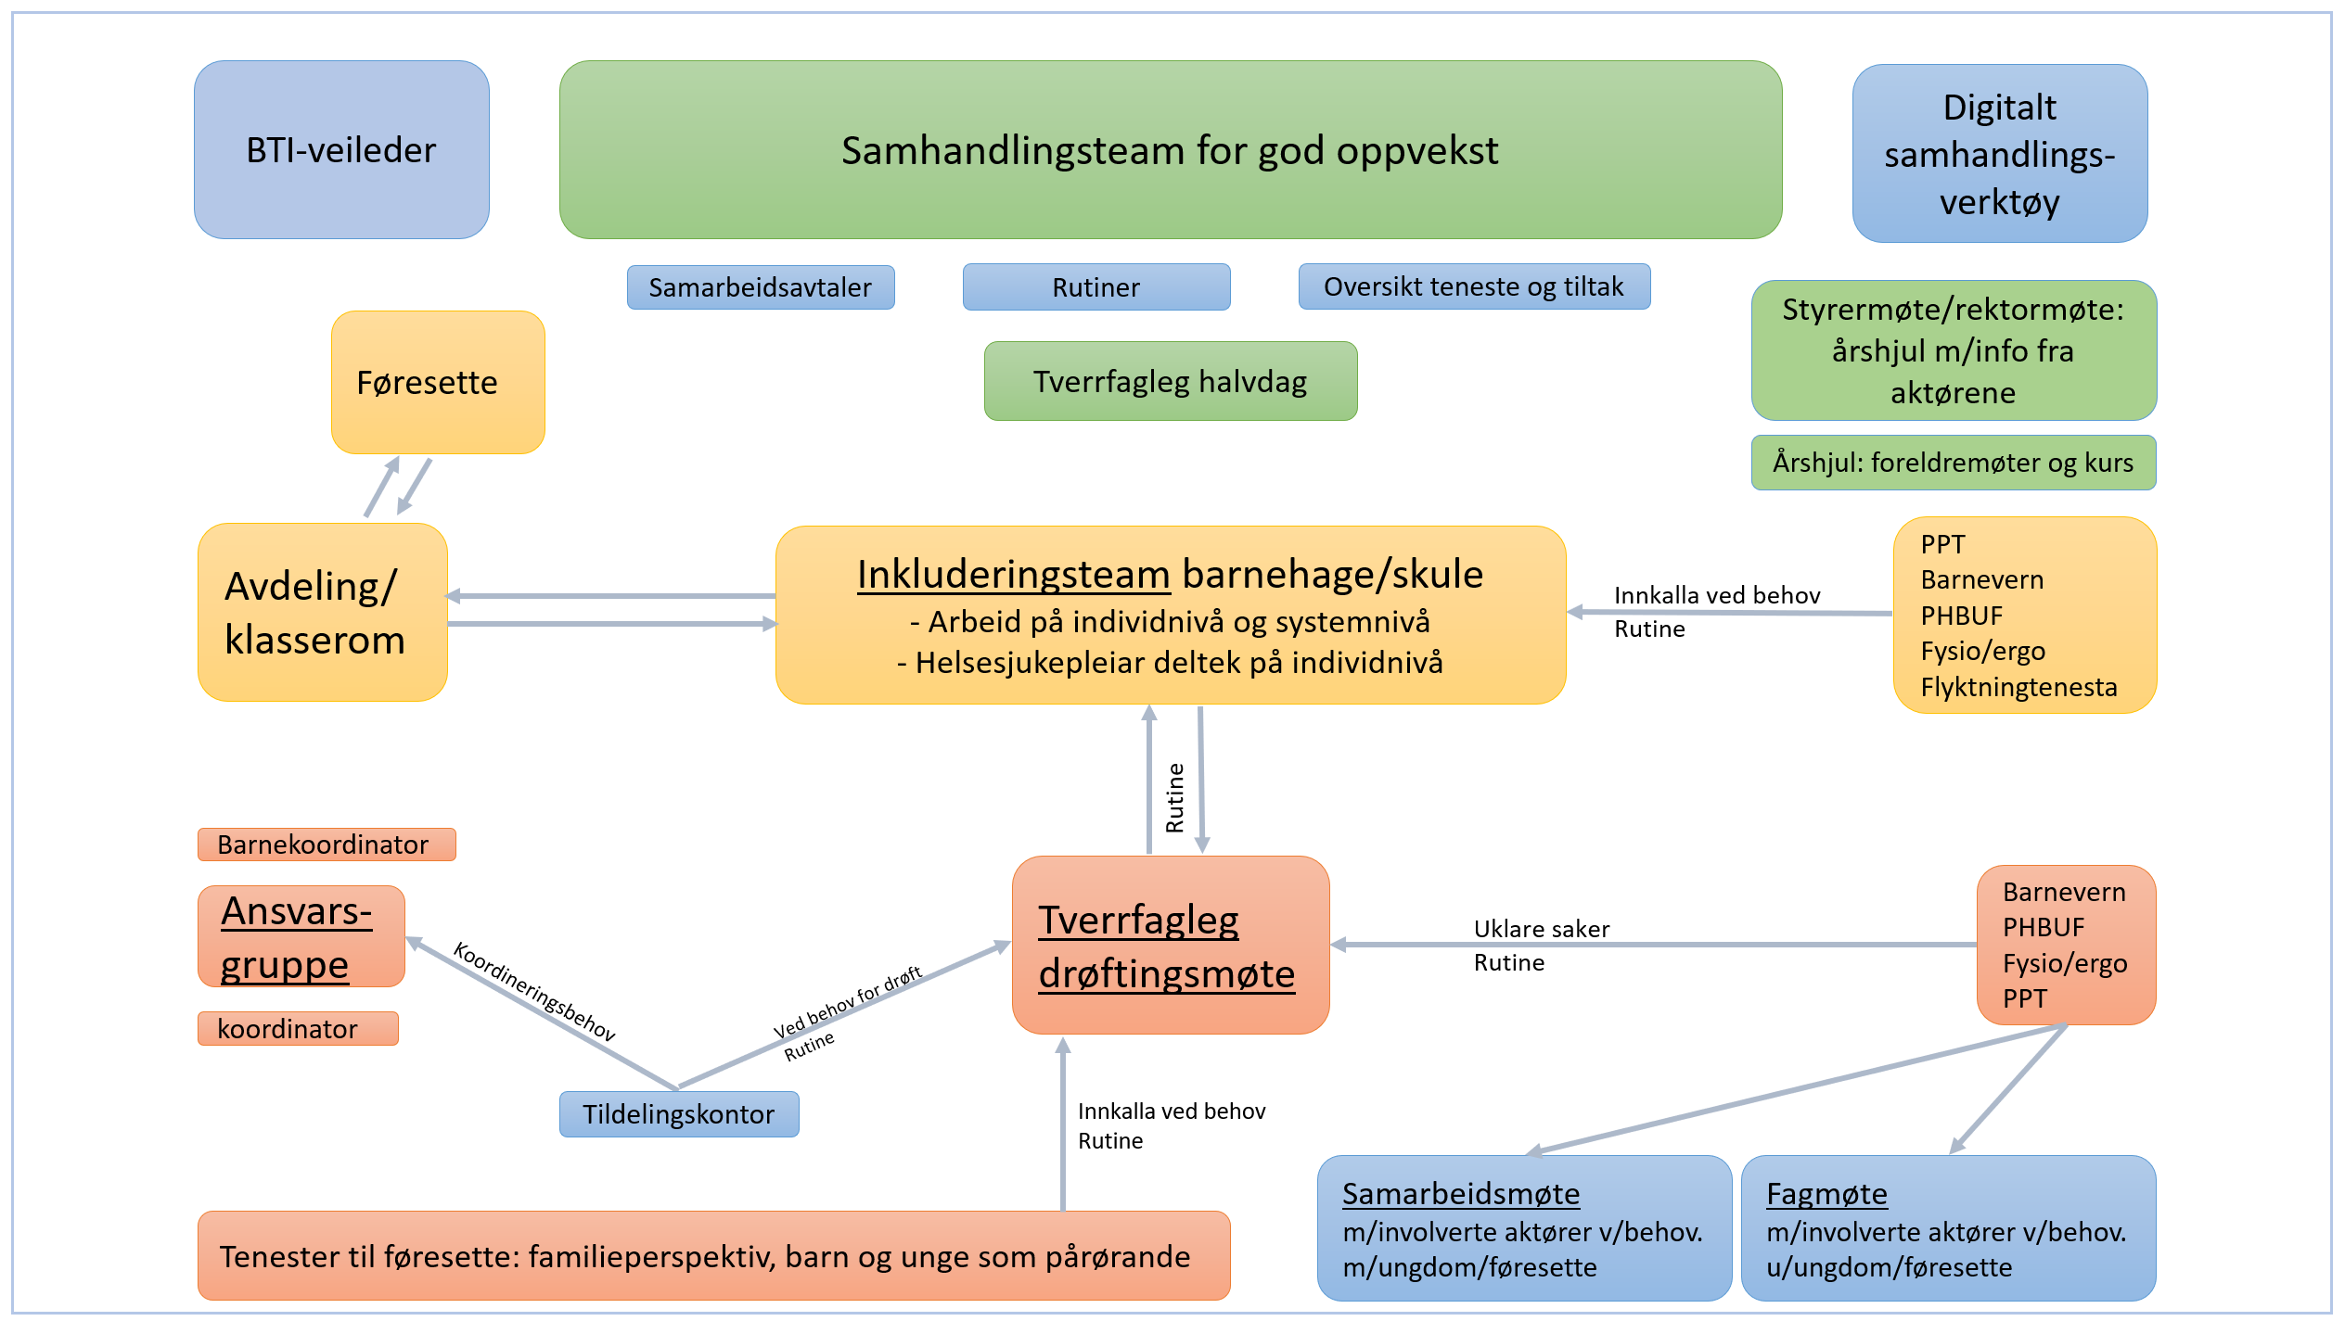

I det følgande er forslag til mandat, medlemmar, møtestruktur og oppgåver for Samhandlingsteam for god oppvekst.

Mandat
- Sikre evaluering og vedlikehald av samhandlingsmodellen;
inkludert BTI-handlingsveileder og verktøy for digital samhandling (DIPS), samhandlingsarenaer, samarbeidsavtalar, rutiner, tiltaksoversikt, planar og verktøy knytt til identifikasjon og tverrfagleg samhandling rundt barn og unge.
- Vurdere kommunen sitt samla behov for felles kompetanseheving knytt til forebygging, tidleg innsats og god oppfølging av utsette barn og unge. Planlegge gjennomføring og evaluere effekten av slik kompetanseheving.
- Monitore og agere fortløpande på utviklinga i oppvekstmiljø og vilkår knytt til risikofaktorar som hindrar trygg kvardag og god oppvekst.
- Bidra til å iverksette og følge opp tiltak knytt til barn og unge sine oppvekstvilkår i tråd med kommunen sitt planverk på kort og lang sikt.
- Sikre at kommunen sine verksemder arbeider samla og koordinert for å nå overordna mål og møte sektorovergripande utfordringar knytt til barn og unge på heilskapeleg måte.
- Bidra med kunnskap om utviklingstrekk og status inn i langsiktig planlegging og strategiarbeid.
- Planlegge og gjennomføre tverrfagleg halvdag (årleg)
- Rapportere/orientere politiske utval og kommunestyre.
- Informere om arbeidet til einingane og til innbyggjarar

Medlemmar
- Kommunalsjef oppvekst, leiar
- kommunalsjef helse og omsorg, leiar
- Einingsleiar BFH
- Pedagogisk rådgiver skule
- Pedagogisk rådgiver barnehage
- Folkehelsekoordinator
- Tildelingskontor
- Kommuneoverlege
- Leiar livsløpsutvalg
- Tilltiltvalgt utdanningsforbundet.

Oppgåver
Arbeide for at system for tverrfagleg og tverrsektoriell samhandling fungerer, for å sikre at barn og unge i Giske kommune blir sett, forstått og får rett hjelp til rett tid når behovet oppstår.
- Sikre vedlikehald og bruk av BTI-handlingsveileder (verktøy, lenke til rutiner, opplæring av nytilsette, samling for ressurspersonar osb)
  - Teamet skal ha ein BTI-ansvarleg (som igjen har ei BTI-gruppe/ressurspersonar i skulane, barnehagane og BFH)
- Sikre vedlikehald og bruk av digitale verktøy for samhandling (fungerer det, tilgongsstyring, overføring barnehage/skule/u-skule, opplæring av nytilsette, samling for ressurspersonar osb).
  - Teamet skal ha ein ansvarleg for digitalt verktøy for samhandling (som igjen har ei gruppe).
Ved innkjøp av løysing for digital samhandling må ein prioritere etablering av system for opplæring, vedlikehald, tilgongsstyring etc.
- Sikre utarbeiding og vedlikehald av rutiner knytt til identifikasjon og oppfølging av utsette barn og unge, og som har virkeområde på tvers av sektorar og verksemder.
- Sikre at tverrfaglege og tverrsektorelle møtepunkt for arbeid med utsette barn og unge fungerer som dei skal.
- Arrangere tverrfagleg halvdag ein gong per år. (Veke 34?)
- Sikre nødvendige samarbeidsavtalar for identifikasjon og oppfølging av utsette barn og unge.
- Årleg gjennomgang av Samhandlingsmodellen for evaluering og vedlikehald. Klare behov for endring i modellen må følgast opp kontinuerleg.
- Sikre Plan for forebygging av omsorgssvikt og adferdsvanskar
- Sikre kartlegging/monitorering av status/utvikling/trender i oppvekstmiljø og vilkår – korleis står det til for barn og unge (og familiar) i Giske. Ungdata, oppvekstprofil, folkehelseprofil, anna.
  - Teamet skal ha ein kartleggingsansvarleg. Det er naturleg å sjå dette som del av arbeid med folkehelseoversikt.
- Orientere politikarane om arbeidet:
  - Kommunestyre 1 gong per år (sept/okt)
  - Livsløpsutval 2 gongar per år
- Informasjon til tilsette og til innbyggjarar

Tverrfagleg halvdag
Tverrfagleg halvdag ein gong per år kan bidra til at tenestene lærer kvarandre å kjenne, og få auka forståing for kvarandre sine oppgåver og mandat. System for samarbeid på systemnivå legg grunnlag for betre samarbeid i enkeltsaker. På denne arenaen kan tenestene for barn og unge møte tenestene til vaksne og føresette.
Eit møtepunkt som dette vil og kunne vere arena for å følgje opp rapportering og saker meldt frå tenestene som omhandlar samarbeidet mellom verksemdene.
Ikkje minst vil eit møtepunkt som dette kunne nyttast til felles kompetanseheving, og til å utvikle felles verdiar, haldningar og kultur. Moglege tema for kompetanseheving og case-arbeid kan vere barn som pårørande, medverknad og foreldresamarbeid, traumer blant barn, vold/overgrep/omsorgssvikt, meldeplikt/opplysningsplikt/avvergingsplikt/samarbeidsplikt, koordinatorrolla, digital kvardag, tverrsektorielle utfordringar i kommunen, møteleiing osb.
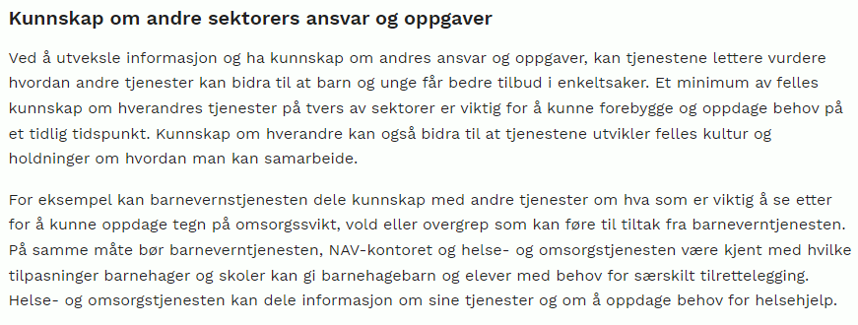
Samarbeid om tjenester til barn, unge og deres familier - Helsedirektoratet

Struktur for tverrfagleg halvdag:
- Kva røyrer seg i Giske; utfordringar og trender blant barn og unge
- Orientering om relevante endringar i tenestene (nye tilsette, endra oppgåver, mandat etc)
- Evaluering av samhandlingsmodell – fungerer det?
- Fagleg påfyll og kompetanseheving (foredrag, kurs, case-arbeid)
- Oppsummering

Invitasjon til:
- Barnehage: styrere og ped.ledere
- Skule: rektorar, avd.ledere, miljøterapeuter, spes.ped., SFO-ledere, MOT-koordinatorer
- Helsestasjon: avd.leder og tilsette
- PPT-tilsette
- PHBUF-tilsette
- Fysio/ergo: avd.leder og tilsette
- Barnevern: avd.leder og tilsette
- Legetenesta – kven?
- tannhelsetenesta
- NAV: leiar og tilsette
- Spes.ped.team: fagleiar og tilsette
- Politikontakt
- Meistring og psykisk helse
- Tildelingskontor
- Flyktningtenesta
- Barneansvarlege i omsorg

Møtestruktur Samhandlingsteam for god oppvekst
- Møte kvar tredje månad
- Sekretær – ikkje avklart
- System for innmelding av saker – ikkje avklart
Tema for møta:
- Faste punkt på agendaen
  - info/rapportering frå BTI-ansvarleg og ansvarleg for digital samhandling
  - Info/rapportering frå tildelingskontor (koordinator, barnekoordinator, store saker på veg inn)
  - Avviksmeldingar knytt til identifikasjon og oppfølging av utsette barn og unge
- Innmeldte saker vedr rutiner, møtepunkt og samarbeid
- Kompetanseutvikling
- Utviklingstrekk og evt tiltak
- Tverrfagleg halvdag
- Anna

Arbeidsprosess utarbeiding av plan

- November 2022:
  - Samhandlingsteam for god oppvekst som struktur presentert for administrativ leiargruppe og Formannskap.
  - Første utkast etableringsplan utarbeida av prosjektleiar BTS
- November 2022:
  - Drøfting og bearbeiding av forslag etableringsplan ved prosjektleiar BTS, einingsleiar BFH, kommunalsjef oppvekst og kommunalsjef helse og omsorg.
- Desember 2022:
  - Møte med styringsgruppene for BTS, oppvekstreform, kompetanseløftet og inkluderande praksis og Talk for drøft og innspel til etableringsplan.
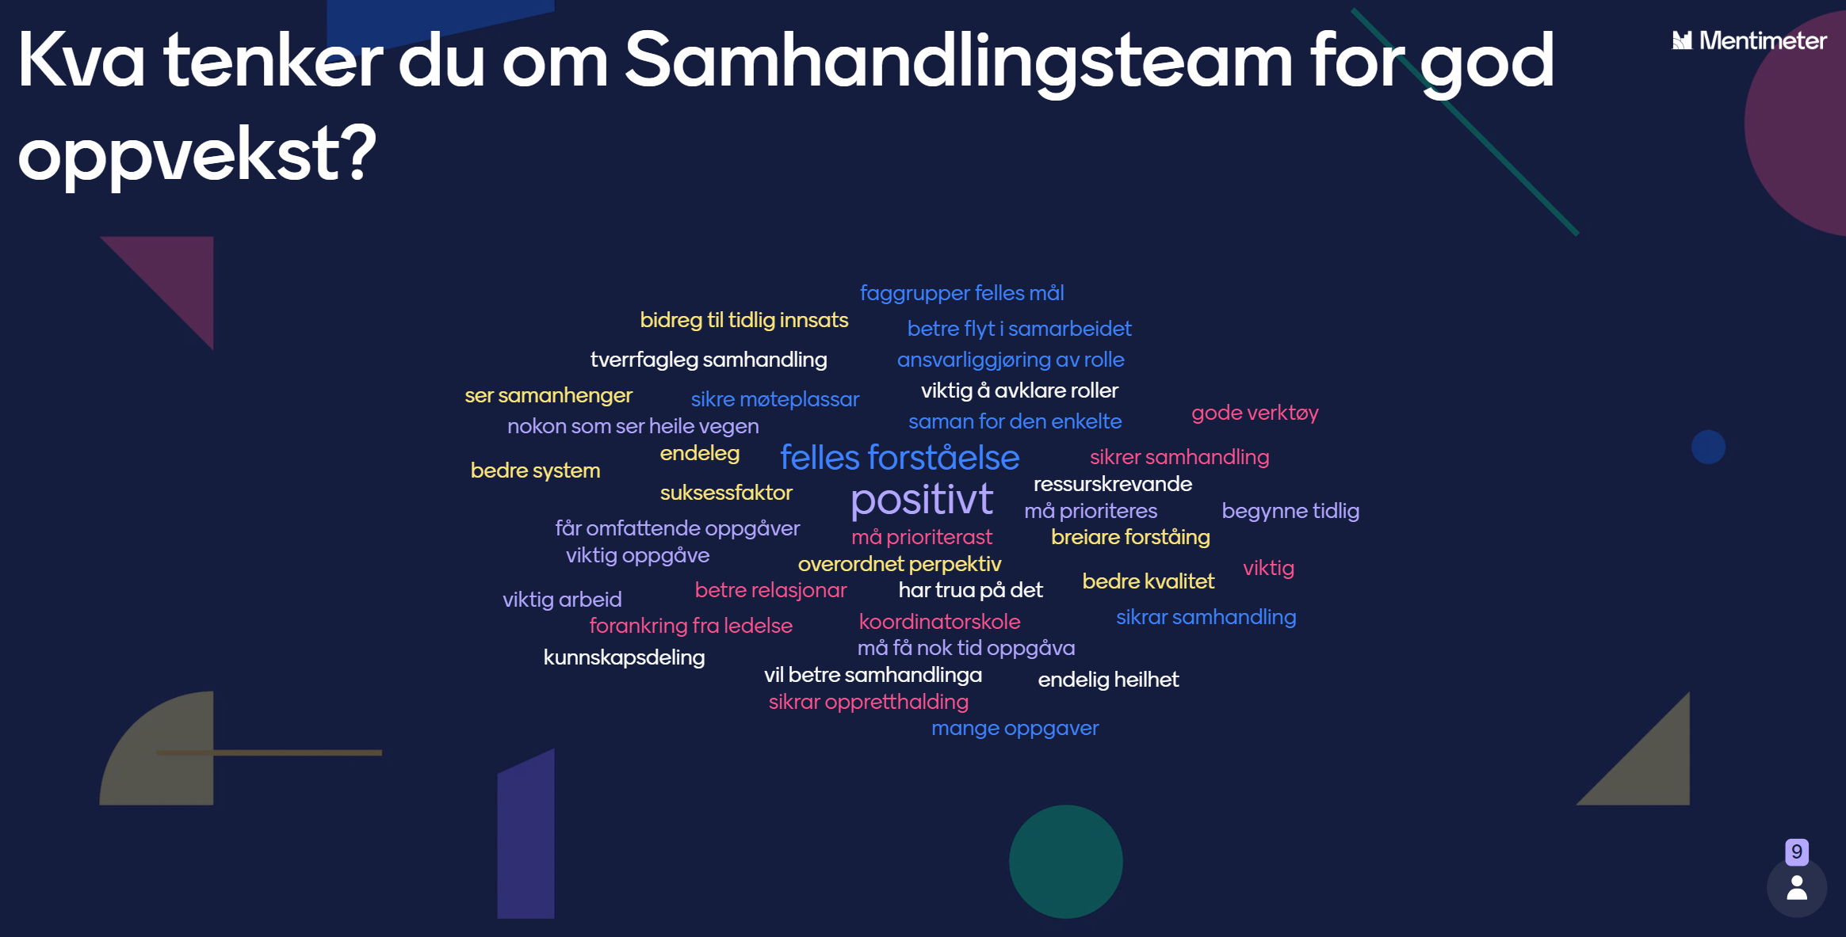
Skjermbilete frå Mentimeter brukt i møte med styringsgruppene, desember 2022.

- Februar 2023:
  - politisk behandling.

Kjelder og kunnskapsgrunnlag

Nasjonal veileder Samarbeid om tjenester til barn, unge og deres familier
Nasjonal faglig retningslinje Tidlig oppdagelse av utsatte barn og unge
Skog Hansen, Steen Jensen, Fløtten. Trøbbel i grenseflatene. Fafo-rapport 2020:02.
Sjå Meg – kunnskapsgrunnlag og resultat frå kartlegging (ikkje ferdigstilt). Resultat frå kartleggingsarbeid i BTS-prosjektet i Giske kommune.
«Hadde vi fått hjelp tidligere, hadde alt vært annerledes». Barneombudet, 2018.
Meld.St.6. Tett på – tidlig innsats og inkluderende fellesskap i barnehage, skole og SFO. Det kongelige kunnskapsdepartement, 2019-2020.
Svikt og svik. Nou 2017:12.

